Масленичная неделя. Подробности о 7 днях масленичной недели.
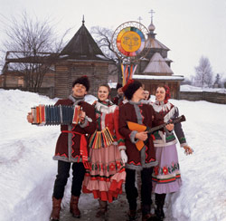
Каждому дню масленичной недели дано было своё имя:
- Понедельник - Встреча;
- Вторник - Заигрыши;
- Среда - Лакомка;
- Четверг - Разгул;
- Пятница - Тёщины вечерни;
- Суббота - Золовкины посиделки;
- Воскресенье - Прощёный день.

Первый день Масленицы.
«ВСТРЕЧА»
Люди начинали встречу Масленицы посещением родных. Когда собирались все родные, то договаривались кто, когда и к кому пойдёт в гости. К первому дню Масленицы устраивали горы, висячие качели, балаганы для скоморохов, столы со сладостями. Не кататься с гор и на качелях, не потешаться над скоморохами значило в старину - жить в горькой беде.
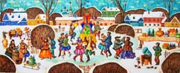
Второй день масленицы
«ЗАИГРЫШИ»
Во вторник начинались веселые и разудалые игры, катания, забавы. Гостей принимали-встречали у ворот, у крыльца. После угощения отпускали покататься на горы, где братцы высматривали невест, а сестрицы поглядывали на женихов.
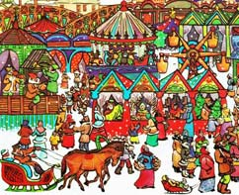
Третий день масленицы
«ЛАКОМКА»
.
На Лакомку тещи принимали зятьев к блинам. А по вечерам пели песни про заботливую тещу, угощающую зятя блинами. Считалось, что в Масленицу, а особенно на Лакомку, нужно есть столько, сколько душе угодно, или, как говорили в народе, "сколько раз собака хвостом махнет ".
Четвёртый день масленицы
«РАЗГУЛ»
В четверг начинался широкий разгул: катание по улицам, кулачные бои и разные обряды. Например, крепили к огромным саням столб, привязывали на него колесо, а на колесо сажали мужика - балагура и затейника, а вслед за этим "поездом" с песнями тянулся народ. А еще начинали чучело Масленицы возить и колядовать: наряженные детишки ходили от дома к дому и пели: "Трынцы-Брынцы, пеките блинцы!", выпрашивая таким образом себе угощение на праздничный вечер.
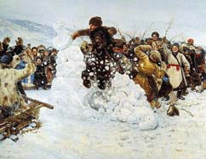
Пятый день Масленицы
«ТЁШИНЫ ВЕЧЁРКИ»
Теперь зятья приглашают тёщ к себе в гости! Ведь в пятницу, на тещины вечерки, зятья угощали матерей своих жен блинами да сладостями. Поэтому и говорили, что "у тещи зятек - любимый сынок".
Шестой день Масленицы
«ЗОЛОВКИНЫ ПОСИДЕЛКИ»
В субботу (золовка - сестра мужа) молодая невестка приглашала родных мужа к себе в гости и одаривала их подарками.
Седьмой день Масленицы
«ПРОЩЁНОЕ ВОСКРЕСЕНЬЕ»
В последний день Масленицы все друг у друга просили прощения, В воскресенье сжигали чучело, как символ зимы, которая закончилась. А пепел развевали над полями - "на богатый урожай". Вечером между родными и близкими происходило Прощение: дети кланялись в ноги своим родителям и просили прощения, после них приходили все близкие и родные. Все просят друг у друга прощения, освобождаясь от грехов перед Великим постом. Кланяются в ноги. А в ответ слышат знакомое: "Бог простит". Уходит Масленица, а вместе с ней и зима.

Подготовила Куликова В.В.( Учитель нач. классов МБОУ СОШ № 61)

